EXPEDIENTE INDICAÇÃO Nº
DATA
PROTOCOLO Nº

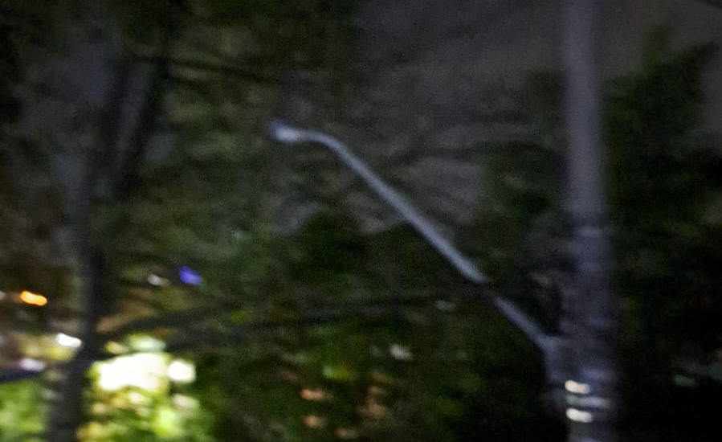
Troca de iluminação pública na Rua Barretos, nº 464, no Jardim América II.
CONSIDERANDO que a iluminação adequada é fundamental para a segurança da população no período noturno;
CONSIDERANDO que pontos com iluminação insuficiente contribuem para sensação de insegurança;
CONSIDERANDO a importância da manutenção do sistema de iluminação pública para garantir visibilidade e tranquilidade aos moradores.

Assim sendo,

INDICO ao Excelentíssimo Senhor Prefeito Municipal, como permite o Regimento Interno, que determine providências quanto a Troca de iluminação pública na Rua Barretos, nº 464, no Jardim América II.

Sala das Sessões, 07 de abril de 2026.

TIO FABIANO LIMA
VEREADOR

